Школьный
Вестник
26 октября 2016 года
№1(4) Редакция муниципального бюджетного образовательного учреждения «Боровская основная школа»

В этом выпуске:
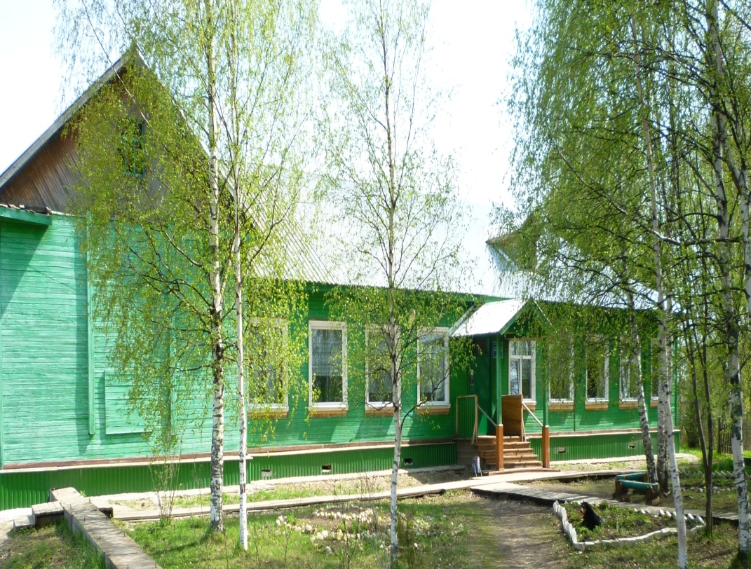
Давайте познакомимся!
Гость номера
Д. И. Рудакова
Школьное бытие
Это должен знать каждый

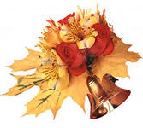
Над выпуском работали: Главный редактор И.В. Бечина. Оператор компьютерной верстки¸ дизайнер Л.И. Чертова. Корреспонденты Полянская М., Добрынина М., Фокина А., Л.И. Чертова Консультант Е.С. Брагина. Фото из школьного архива.

Давайте
познакомимся!
Историческая справка: идея создания школьной газеты возникла в 2008 году: в свет вышли всего 2 выпуска, но на этом издание приостановилось.
В этом году вновь возобновляется работа редакции нашей школы. Мы рады представить вам наших юных корреспондентов и их старших наставников. Издательство «Школьного вестника» только начинается и нам необходима ваша поддержка и сотрудничество!
Главный редактор: Инна Владимировна Бечина,
учитель русского языка и литературы
Корреспонденты:
Полянская Мирослава, ученица 7 класса
Добрынина Маргарита, ученица 7 класса
Фокина Анастасия, ученица 9 класса
Консультант: Екатерина Сергеевна Брагина,
учитель русского языка и литературы
Оператор компьютерной верстки, дизайнер,
Лидия Ивановна Чертова, педагог-организатор

___________________________________________________________
Редакция газеты

Гость номера
Быть учителем непросто, особенно учителем начальной школы. Ведь приучать к «железной дисциплине» ребятишек, которые совсем недавно были дошколятами, самая сложная работа. Сегодня мы поговорим с учителем первого класса Диной Ивановной Рудаковой.
Дина Ивановна, вы столько лет посвятили себя детям, хотелось бы узнать:
– С чего началась Ваша педагогическая деятельность?
Сначала я училась в Каргопольском педагогическом училище, затем поступила в Архангельский педагогический институт, где получила профессию учитель математики. Педагогическую деятельность я начала в Верхопаденьгской школе, в которой проработала 4 года. И вот уже 35 лет служу Боровской школе в должности учителя начальных классов.
– Скажите, каково это быть первым учителем?
Учителем для первоклашек быть трудно и ответственно. Но видеть, как дети делают первые успехи - это очень интересно.
– Какие они – нынешние первоклассники?
В этом году в первый класс пришло 15 человек. Все они шустрые, подвижные и очень любознательные.
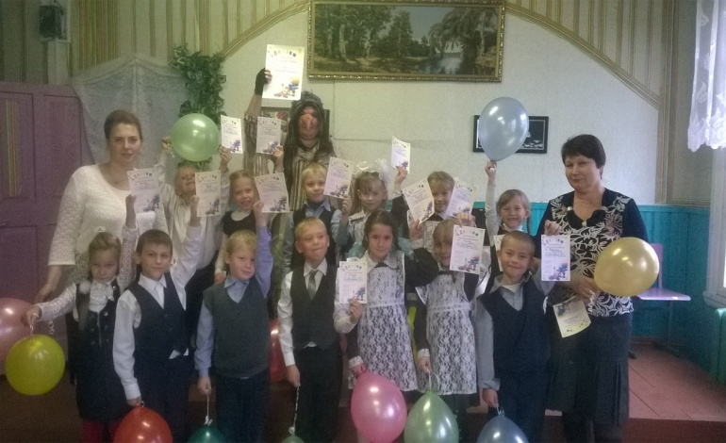
Дина Ивановна, спасибо Вам за беседу!
30 сентября состоялся праздник «Посвящение в первоклассники». Ребятам вручили Дипломы, подтверждающие статус первоклассника. Хороших вам успехов в учебе, ребята!
_______________________________________________________________________________Полянская М.
Школьное
бытие…
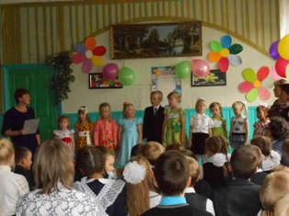
5 октября в нашей школе прошел концерт, посвященный Дню учителя. Ученики всех классов подготовили различные номера и поздравления учителям. Так же поздравить песней и стихами учителей пришли воспитанники Никольского детского сада №10 «Ивушка».
Ученицы 9 класса Герасимова Вероника и Семушина Кристина показали сценку под названием «Бабульки». Выступление получилось веселым и задорным.
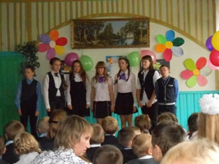
Порадовали зрителей ученики 8 класса, Петрушишина Аня и Дробнов Денис, сценкой из школьной жизни «Вовочка и Катя».
7 класс исполнил очень трогательную и красивую песню для учителей. Учащиеся 2 классасо своим учителем Е.К. Суетиной подготовили каждому учителю сюрприз – красивую открытку-аппликацию. А вот ученики 4 класса всех повеселили. Наверное, никто в нашей школе не умеет так мастерски петь частушки, как они.
Спасибо всем, кто старался сделать концерт интересным. А, вам, зрители, спасибо за то, что порадовали выступающих громкими аплодисментами.
_______________________________________________________________________________Фокина А.

Мы, в свою очередь, хотим еще раз поздравить наших уважаемых учителей с прошедшим праздником.
Спасибо вам за ваш неоценимый труд!

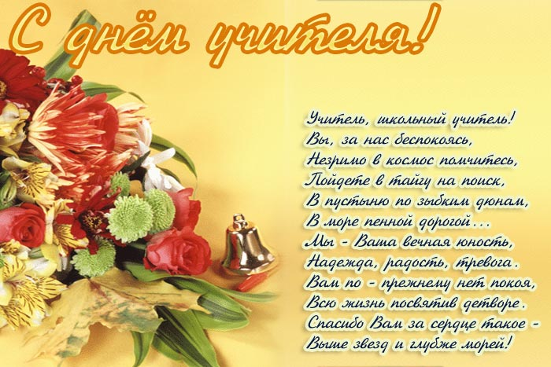
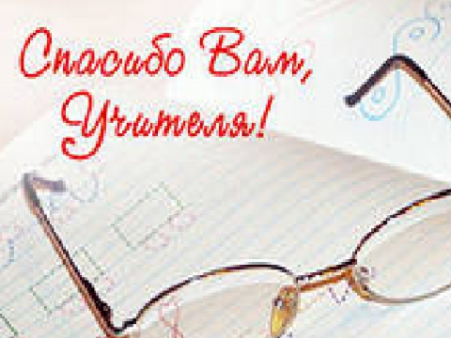
__________________________________________________________
Редакция газеты
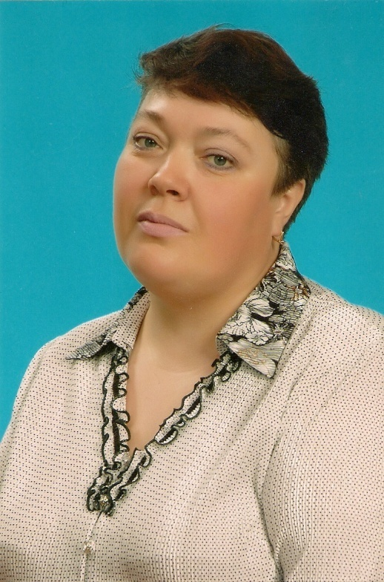

Марина Николаевна – удивительный человек.
Казалось бы, нет ничего невозможного для нее.
Мастерство ее рук колоссально.

7 октября мне посчастливилось побывать на открытом уроке технологии в 4 классе. На этом уроке Марина Николаевна показывала мастер-класс по изготовлению осенних листочков. Мы вместе с ребятами постарались на славу!
А.С. Пушкин, Вы были правы лишь в том, что осень действительно очей очарованье, но никак не унылая пора.
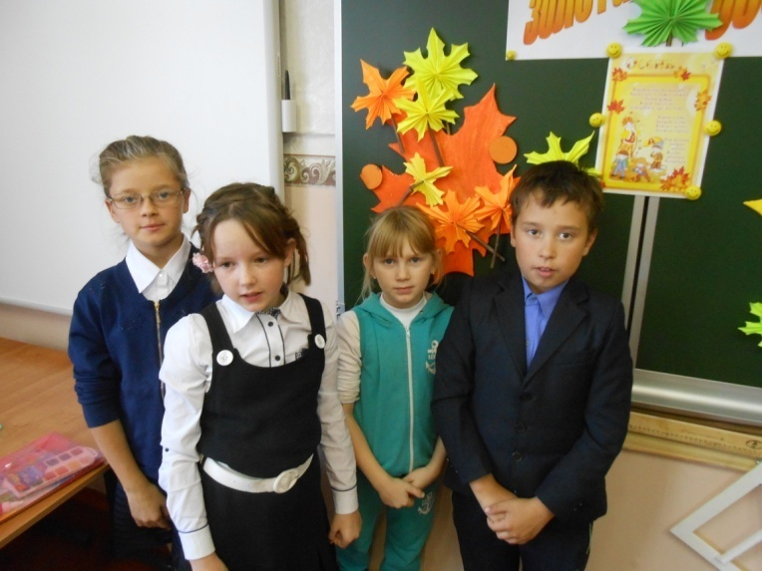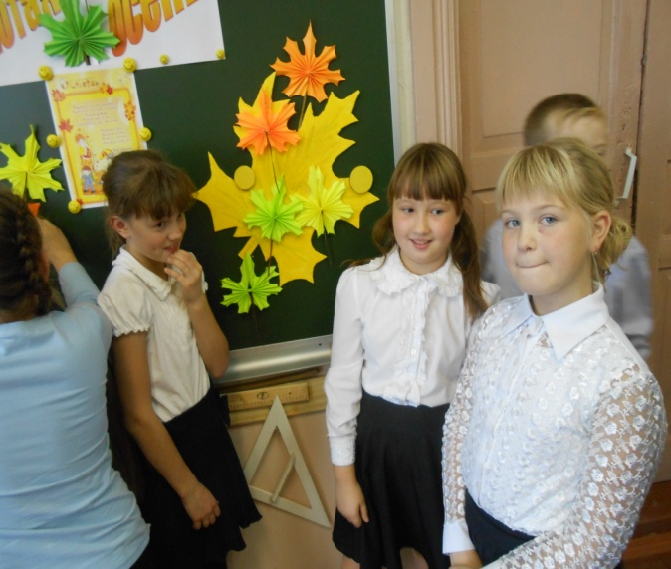
Марина Николаевна! Спасибо Вам за такой увлекательный урок и за полученные приятные впечатления!
_______________________________________________________________________________
Чертова Л.И.

Это должен
знать каждый!
Каждый человек имеет свои права: право на жизнь; на получение образования; высказывание своих мыслей; на защиту; имя и фамилию и т.д.
Вот и познакомить 5 класс со своими правами несовершеннолетних 10 октября приехала Комиссия по делам несовершеннолетних. Ребятам было очень интересно узнать про свои права, познакомиться с такими законодательными документами как Семейный кодекс и Конституция РФ.
Итак, давайте разберемся, какие есть права несовершеннолетних:
- Право ребенка жить и воспитываться в семье.
- Право ребенка на общение с родителями и другими родственниками.
- Право ребенка на защиту.
- Право ребенка выражать свое мнение.
- Право ребенка на имя и фамилию.
- Изменение имени и фамилии.
- Имущественные права.
Любой ребенок должен знать о своих правах, но при этом не забывать свои обязанности.
Ребята! Уважайте свои права, права любого другого человека и будьте законопослушными!
_______________________________________________________________________________
Чертова Л.И.
Использованы материалы из Семейного кодекса Российской Федерации

Детям – безопасные каникулы!
С 31 октября по 7 ноября - первые осенние каникулы. Риск на дороге всегда велик, поэтому напомнить о правилах дорожного движения 24 октября приезжала Инспектор ГИБДД ОМВД по Шенкурскому району Смакаева Ольга Геннадьевна.
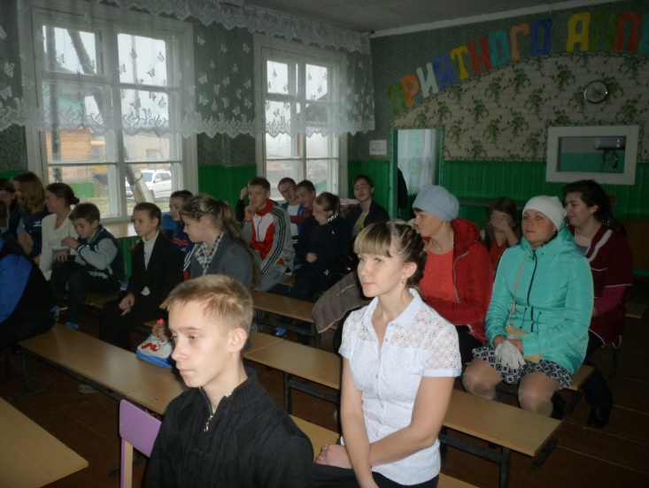
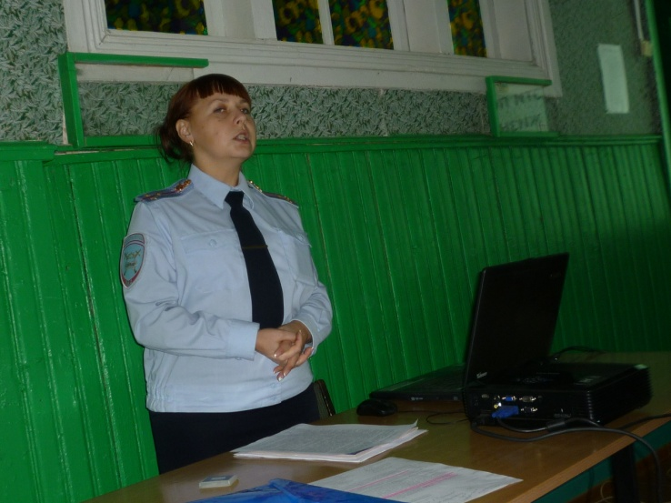

На общешкольном классном часе присутствовали и родители. Ольга Геннадьевна дала советы родителям по правилам безопасного движения. Рассказала о статистике дорожно-транспортных происшествий; о необходимости использования световозвращающих приспособлений на одежде детей; о недопустимости подвижных игр несовершеннолетних вблизи проезжей части; о необходимости применения ремней безопасности и детских удерживающих устройств при перевозке детей в салоне автомобиля.
Ребята! Соблюдайте правила дорожной безопасности!
Правила запомни –
В тайне не держи.
Всем друзьям, знакомым
Ты их расскажи!

